Схема размещения
сезонных объектов в весенне-летний период 2024 года (летние кафе, нестационарные торговые объекты)

- Парк им.Бориса Лосева

№1. ул. Дзержинского
№2. ул. Дзержинского
№3. ул. Дзержинского, 5а
№4. ул. Дзержинского, 5а
№5. ул. Дзержинского, 5а
№6. ул. Дзержинского, 5а

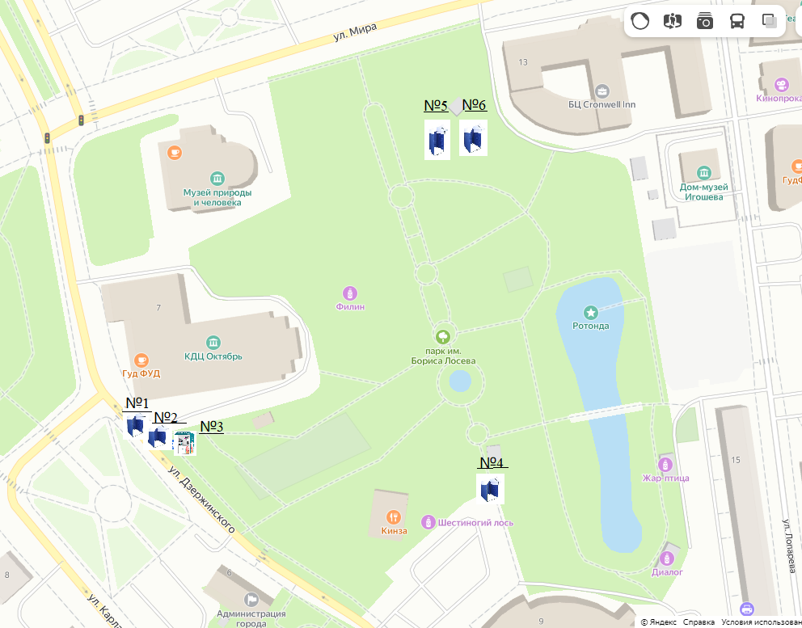

- Центральная площадь, ул.Карла Маркса

№1. ул.Карла Маркса, 15
№2. ул.Мира, «Центральная площадь»

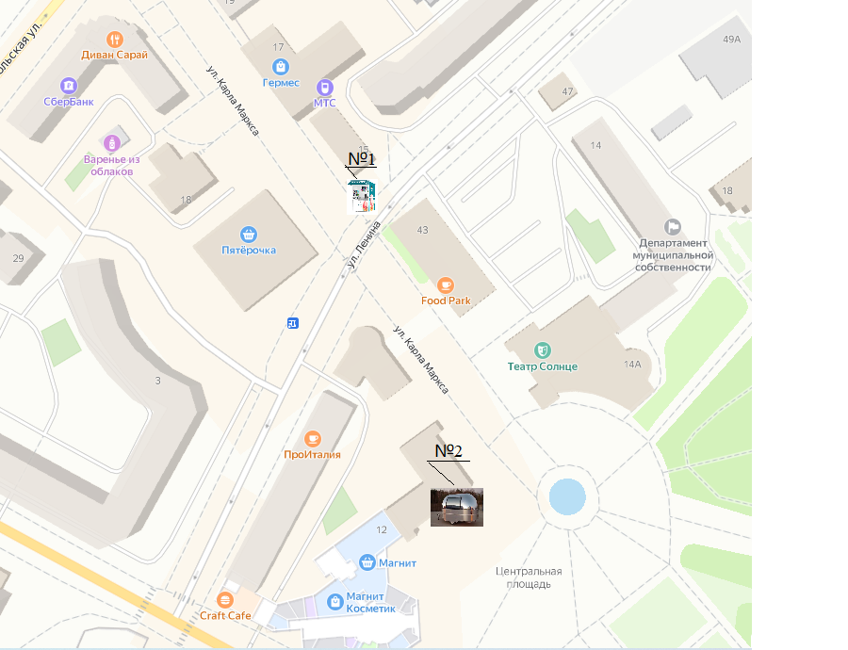

- Микрорайон «Иртыш 2»
№1. Набережная р.«Иртыш», ул.Самаровская, район д.2а.
№2. Набережная р.«Иртыш», ул.Самаровская, район д.2.
№3. Набережная р.«Иртыш», ул.Самаровская, район автостоянки СК «Дружба».
№4. Набережная р.«Иртыш», ул.Самаровская, район СК «Дружба».
№5. Набережная р.«Иртыш», ул.Самаровская, район «Арт-резиденция».
№6. Район пересечения ул.Самаровская – ул.Анны Коньковой.
№7. Автостоянка, ул.Объездная, район д.63.
№8. Автостоянка, ул.Объездная, район д.53.
№9. Автостоянка, ул.Анны Коньковой, район д.16.
№10.ул.Анны Коньковой, район д.3/2
№11.ул.Анны Коньковой, район д.3/2
№12.ул.Анны Коньковой, район д.3/1
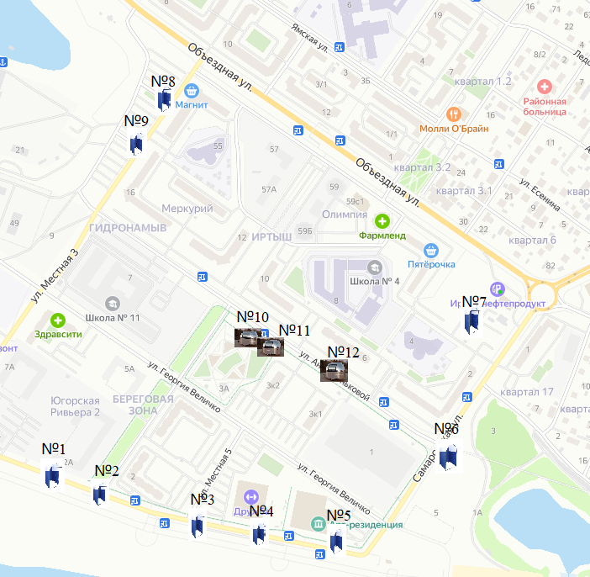

- Набережная р. Иртыш

№1. Набережная р.«Иртыш», ул.Б.Щербины, район д.7.
№2. Набережная р.«Иртыш», ул.Б.Щербины, район д.7.
№3 Набережная р.«Иртыш», ул.Мичурина, район д.2.
№4. Набережная р.«Иртыш», ул.Мичурина, район д.2.
№5. Набережная р.«Иртыш», ул.Свободы, район д.1.
№6. Набережная р.«Иртыш», ул.Свободы, район д.1.
№7. Набережная р.«Иртыш», ул.Свободы, район д.1.

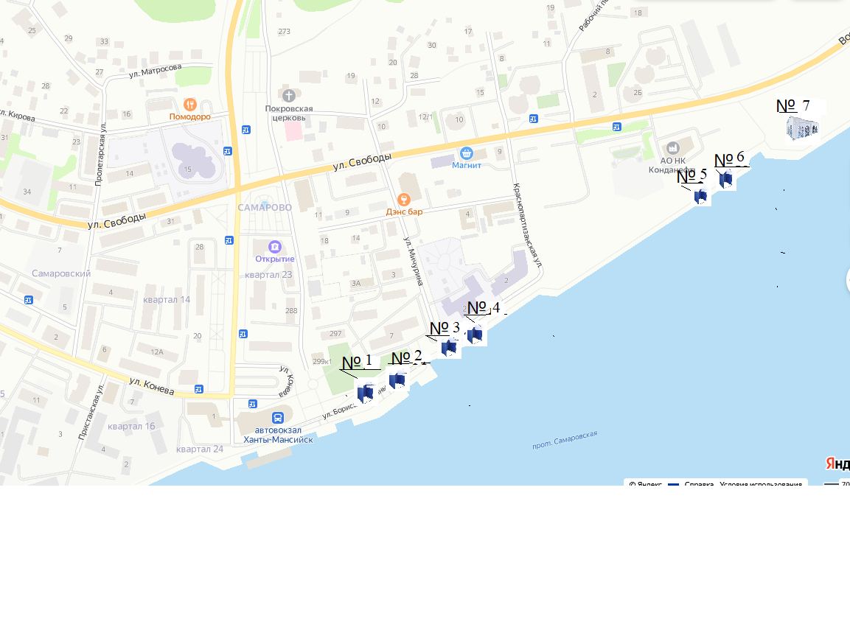

- «Археопарк»

№1. ул.Объездная, «Археопарк»

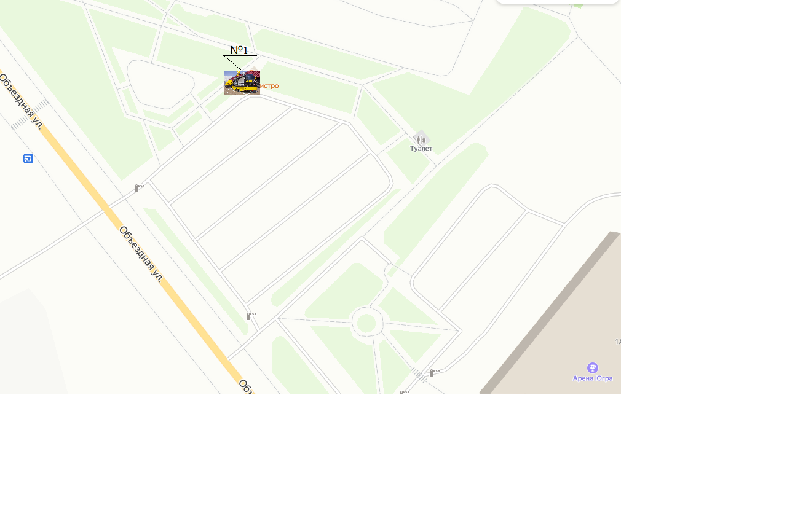
Контактные лица Администрации города Ханты-Мансийска по организации размещения сезонных объектов торговли в весенне-летний период:
Ульянова Ирина Владимировна, начальник управления потребительского рынка и защиты прав потребителей Администрации города Ханты-Мансийска
Телефон: (3467) 35-33-37 доб.1, моб 89118120102
Адрес: ул. Маяковского, 9
E-mail: UlyanovaIV@admhmansy.ru
Ревакшин Владимир Николаевич, заместитель начальника управления потребительского рынка и защиты прав потребителей Администрации города Ханты- Мансийска
Телефон: (3467) 35-33-37 доб.2, Адрес: ул. Маяковского, 9
E-mail: RevakshinV@admhmansy.ru
Савенкова Светлана Сергеевна, начальник отдела защиты прав потребителей управления потребительского рынка и защиты прав потребителей Администрации города Ханты-Мансийка
Телефон: (3467) 35-33-37 доб.5
Адрес: ул. Маяковского, 9
E-mail: SavenkovaSS@admhmansy.ru

